ПОНЯТИЯ ПО ТЕМЕ 6
"ПЕРВООБРАЗНАЯ ФУНКЦИЯ И НЕОПРЕДЕЛЕННЫЙ ИНТЕГРАЛ"

1. Первообразная функция
Функция называется первообразной функцией (или просто первообразной) для функции на интервале 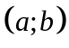, если в любой точке интервала функция дифференцируема и имеет производную 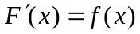.

2. Неопределенный интеграл
Совокупность всех первообразных для данной функции на интервале называется неопределенным интегралом от функции (на этом интервале) и обозначается 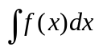.

3. Подынтегральная функция
Пусть дан неопределенный интеграл , тогда - подынтегральная функция.

4. Подынтегральное выражение
Пусть дан неопределенный интеграл , тогда 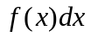- подынтегральное выражение.
5. Переменная интегрирования
Пусть дан неопределенный интеграл , тогда - переменная интегрирования.

6. Постоянная интегрирования
Если 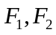- первообразные для функции 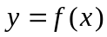, то 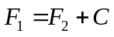, где  - произвольная постоянная интегрирования.

7. Интегральная кривая
Интегральная кривая – это геометрическое изображение любой фиксированной первообразной.

8. Начальные условия
Начальные условия интегрирования – система уравнений вида 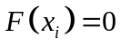, где 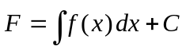. Задать начальные условия - задать значение первообразной в некоторой точке для нахождения постоянных интегрирования.

9. Интегрируемая функция
Если функция , определенная на , имеет первообразную на , то она называется интегрируемой.

10. Операция интегрирования
Нахождение неопределенного интеграла от функции , заданной на , называется интегрированием этой функции. А задачу нахождения неопределенного интеграла можно рассматривать как обратную к задаче нахождения дифференциала функции.

11. Интегрирование в элементарных функциях (в конечном виде)
Если интеграл от функции есть функция элементарная, т.е. функция, которая получается из простейших элементарных функций с помощью конечного числа четырех арифметических операций (сложение, вычитание, умножение, деление) и конечного числа взятия функции от функции, - то говорят, что интеграл вычисляется в элементарных функциях или в конечном виде.

12. Простейшие рациональные дроби четырех типов
- 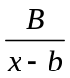;
- 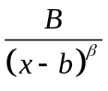;
- 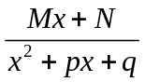;
- 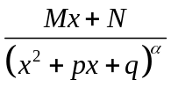.
Здесь -вещественные числа и трехчлен 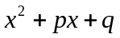не имеет вещественных корней, т.е. 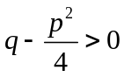.

13. Рационализация неопределенного интеграла
Рационализация интеграла - это процесс сведения интеграла от рассматриваемых выражений при помощи специально подобранной подстановки к интегралу от рациональной дроби.

14. Дробно-линейные иррациональности
Дробно-линейная иррациональность имеет вид:
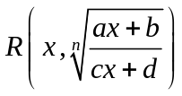,
где 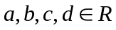, 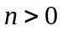 и 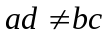.

15. Квадратичные иррациональности
Квадратичная иррациональность имеет вид:
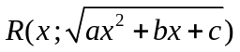,
где 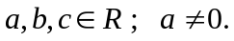

16. Подстановки Эйлера
- 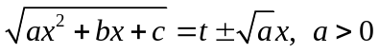
- 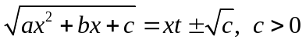
- 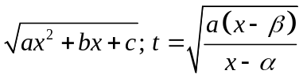, когда корни многочлена и  различны.

17. Биномиальный дифференциал
Биномиальное дифференциальное выражение имеет вид 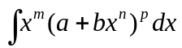, где 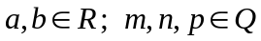.
18. Подстановки Чебышева
Интеграл рационализируется следующими подстановками Чебышева:
  - при 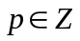 подстановкой 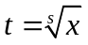,где - наименьший общий знаменатель дробей и ;
  - при 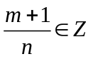 подстановкой 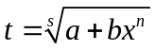, где - знаменатель дроби ;
  - при 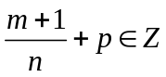 подстановкой 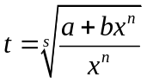, где - знаменатель дроби ;

19. Эллиптические интегралы 1-го, 2-го и 3-го рода в форме Лежандра
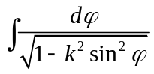 , где 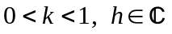 - эллиптический интеграл I-рода в форме Лежандра;
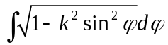, где - эллиптический интеграл II-рода в форме Лежандра;
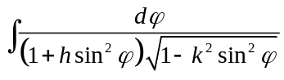,где 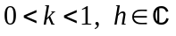 - эллиптический интеграл III-рода в форме Лежандра.

